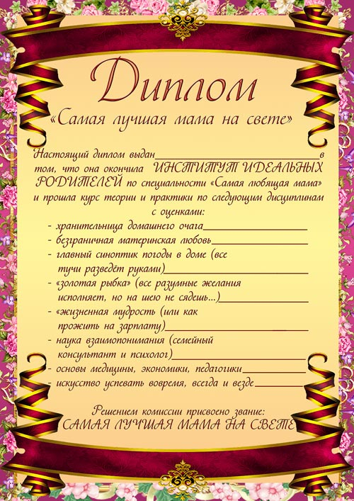

**Арутюнян Ольге Александровне**

**Топольсковой Татьяне Юрьевне**

**отлично**

**отлично**

**отлично**

**отлично**

**отлично**

**отлично**

**отлично**

**отлично**

**отлично**

**отлично**

**отлично**

**отлично**

**отлично**

**отлично**

**отлично**

**отлично**